**ПЛАН-СЦЕНАРИЙ ДОСУГА В ПОДГОТОВИТЕЛЬНОЙ К ШКОЛЕ ГРУППЕ «МИФИЧЕСКИЕ СТРАЖИ САНКТ-ПЕТЕРБУРГА»**

|  |  |
| --- | --- |
| **Актуальность:** | Санкт-Петербург является культурной столицей России. Это "Музей под открытым небом", где каждое здание, ограда набережных, решетки садов приобщают жителей и гостей города к его культурному, историческому наследию. Поддержание интереса культуре родного города немыслимо без воспитания в каждом маленьком и юном петербуржце чувства любви к родному городу, интереса к его истории, бережного отношения к его памятникам. В дошкольном детстве, в детских садах накапливаются первоначальные знания о городе, знакомясь с достопримечательностями Санкт - Петербурга, его каналами, природой. Именно в дошкольном возрасте закладывается интерес, уважение и любовь к своей стране, к своему городу. |

|  |  |
| --- | --- |
| **Цель:** | Развитие творческих способностей и музыкального интереса у дошкольников старшего возраста посредствам знакомства с культурным наследием Санкт-Петербурга. |

|  |  |
| --- | --- |
| **Задачи:** | 1. Формировать элементарные представления о музыкальных направлениях, композиторах, чье музыкальное творчество связано с Санкт-Петербургом. 2. Развивать интерес к различным направлениям в музыке. 3. Воспитывать любовь к родному городу. 4. Поддерживать интерес к архитектуре, скульптуре родного города. 5. Развивать социально-коммуникативные навыки, речь, художественно-эстетическое восприятие, физическую активность, воображение, внимание. |

|  |  |
| --- | --- |
| **Оснащение:** | * Музыкальный центр * Записи : «ВАЛЬС-ШУТКА» муз. Д.Д.Шостаковича,   «МАРШ ДЕРЕВЯННЫХ СОЛДАТИКОВ» муз. П.И.Чайковского,  «ПОЛЬКА С ПЕРЕХОДАМИ»,  «МУЗЫКАЛЬНАЯ ТАБАКЕРКА» муз. А.К.Лядова   * 2 мольберта: * Портреты композиторов: Д.Д.Шостаковича, П.И.Чайковского,   А.К.Лядова, М.И.Глинки   * Иллюстрации к загадкам : Адмиралтейство, Летний сад, Кунсткамера,Домик Петра 1 (приложение 1) * Силуэты и иллюстрации к ним (приложение 2) * Портреты композиторов (приложение 3) * 4 ключа и 4 замка (приложение 4) * Раскраски * Проектор * Презентация «Мифические стражи города» * Музыкальная шкатулка * Искусственная ёлочка (ориентир) * Ларец с раскрасками |

**Ход досуга:**

**(дети входят в зал и выстраиваются в шеренгу для музыкального приветствия)**

|  |  |
| --- | --- |
| **🗣** | **«РАСПЕВКА-ПРИВЕТСТВИЕ»** |

|  |  |
| --- | --- |
| **Ведущая :** | Нас сегодня ждет новое путешествие по Санкт-Петербургу.  Прошу занять места в нашем экскурсионном автобусе. |

**(дети рассаживаются на стульчики)**

|  |  |
| --- | --- |
| **Ведущий :** | Мы с вами уже познакомились со стражами Санкт-Петербурга.  Напомните мне, кто эти стражи?  **(ответы детей)**  Правильно – это львы, охраняющие наш город.  А вы знаете сколько скульптур львов в городе?  **(ответы детей)** |

|  |  |
| --- | --- |
| **🗗** | **1 кадр «ЛЬВЫ САНКТ-ПЕТЕРБУРГА»** |
| **Ведущая :** | В камне или из чугуна, в полный рост или в барельефах, с шарами под лапами или с крыльями на спине. Точное количество львов в Петербурге до сих пор никто не подсчитал, однако известно, что их далеко больше сотни.  Мода на скульптуры львов пошла со времен Петра Великого: именно тогда царём зверей стали украшать в Северной столице дома, парки, площади.  Сегодня мы продолжим знакомство со стражами, но не с обычными львами, а с мифическими.  Вы любите тайны и приключения?  **(ответы детей)**  Я хочу пригласить вас не просто на экскурсию по Санкт-Петербургу, а на поиски клада стражей города. Согласны?  **В нашем городе есть клад,**  **Каменные стражи тайну хранят,**  **Ключи у них вы соберите**  **И клад скорее отыщите.**  Ну что же, тогда в путь… А чтобы было не скучно ехать – нас будет сопровождать музыка. |

|  |  |
| --- | --- |
| **♪** | **«ПОЛЬКА»**  **муз. М.И.Глинки** |

**(слушание в исполнение фортепиано)**

|  |  |
| --- | --- |
| **Ведущая :** | Первая остановка. А кто узнал, что за музыка нас сопровождала?  **(ответы детей)**  Кто может назвать композитора?  **(ответы детей)**  Это Михаил Иванович Глинка. Отыщите его портрет. |

**(портреты композиторов на мольберте)**

|  |  |
| --- | --- |
| **Ведущая :** | Мы с вами прибыли на Университетскую набережную к самым древним мифическим львам. Посмотрите кто знает, как называются эти мифические стражи? |

|  |  |
| --- | --- |
| **🗗** | **2 кадр «СФИНКСЫ НА УНИВЕРСИТЕТСКОЙ НАБЕРЕЖНОЙ»** |

**(переход кадра по стрелке)**

|  |  |
| --- | --- |
| **Ведущая :** | **(ответы детей)**  Правильно – это сфинксы.  А кто такие сфинксы?  **(ответы детей)**  Сфинкс — это мифическое существо с головой человека и туловищем льва. Издавна считалось, что сфинксы надежные стражи от злых духов – стражи покоя. Сфинксам, которые украшают Университетскую набережную в Санкт-Петербурге и расположены напротив Академии художеств, - около 3500 лет. Они были найдены при раскопках в Египте. |

|  |  |
| --- | --- |
| **🗗** | **2 кадр «ГОВОРЯЩИЙ СФИНКИ» (нажать на иллюстрацию сфинкса)** |

**Сидим и днём, и ночью**

**Уже мы много лет…**

**И охраняем тайну,**

**Большой, большой секрет!**

|  |  |
| --- | --- |
| **Ведущая :** | Предлагаю исполнить для львов песню. Согласны? Тогда делимся на 2 группы, кто сегодня будет львами? |

|  |  |
| --- | --- |
| **🗣** | **«ДИАЛОГ СО ЛЬВАМИ»**  **муз. Е.Никоновой** |

**(исполнение песни)**

|  |  |
| --- | --- |
| **🗗** | **2 кадр «ГОВОРЯЩИЙ СФИНКС» (нажать на иллюстрацию сфинкса)** |

**За песню вас благодарим!**

**Но чтоб вам ключ могли отдать –**

**Должны загадки разгадать:**

|  |  |
| --- | --- |
| **Ведущая :** | В начале Невского стоит Прекрасно здание на вид. Колонны, статуи и шпиль, И только в вышине горит Кораблик золотой Весь в солнечном огне. (Адмиралтейство)  Есть в Петербурге чудо – сад  Украшен кружевом оград  Дворец в нём есть царя Петра  И статуи, как божества.  В тени аллей, возле оград,  Скажите, что это за сад? (Летний сад)  Пётр диковинки любил, Собирал их и копил. Из причуды царской сей Первый создан был музей. (Кунсткамера)  Высоких не любил хором  Царь Пётр. И первый царский дом  Велел построить по росту.  В нём по-солдатски просто  Он жил, работал и мечтал...  Был царь велик, а домик мал  Прошли года, стал домик стар,  В огромный убран был футляр.  Он память о Петре хранит,  И в нём история царит! (Домик Петра 1) |

**(отгадывают и ищут изображение на мольберте)**

|  |  |
| --- | --- |
| **🗗** | **2 кадр «ГОВОРЯЩИЙ СФИНКС» (нажать на иллюстрацию сфинкса)** |

**Первый ключ вы получайте**

**И про нас не забывайте!**

|  |  |
| --- | --- |
| **Ведущая :** | Мы вас, львы, благодарим и в автобус поспешим.  И отправимся мы с вами на набережную канала Грибоедова к другим мифическим львам. И, конечно, звучит музыка. |

|  |  |
| --- | --- |
| **💿** | **«ВАЛЬС-ШУТКА»**  **муз. Д.Д.Шостакович** |

**(слушание в записи оркестра)**

|  |  |
| --- | --- |
| **Ведущая :** | Вторая остановка. Что за музыка нас сопровождала?  **(ответы детей)**  Кто может назвать композитора?  **(ответы детей)**  Это Дмитрий Дмитриевич Шостакович. |

**(портреты композиторов на мольберте)**

|  |  |
| --- | --- |
| **🗗** | **3 кадр «БАНКОВСКИЙ МОСТ» (переходы кадров по стрелке)** |

|  |  |
| --- | --- |
| **Ведущая :** | Мы прибыли на набережную канала Грибоедова. Кто знает название моста, который охраняют эти мифические львы?  **(ответы детей)**  Это Банковский мост. А кто назовет мне этих животных?  **(ответы детей)**  Правильно – это грифоны. Кто же такие грифоны и почему они охраняют этот мост?  **(возможные ответы детей)**  Тогда слушайте: Грифоны – животные с телом и головой льва и орлиными крыльями, что означает силу в соединении с умом. Миф о них зародился еще в Древнем Египте. Древние греки верили, что на этих существах ездили боги. Грифоны почитались хранителями кладов и тайных знаний. А потому именно их выбрали в качестве стражей, посаженных на Банковском мосту.  На самой переправе охранять было нечего, но в соседнем банке были несметные золотые запасы. Богатства государства крылатые звери хранили надежно. И, конечно, они заслужили, чтобы мы с ними поиграли. Согласны? |

**ФИЗМИНУТКА-ИГРА «ГРИФОНЫ»**

**(на мотив рус.нар.песни «Ах вы, сени, мои сени»)**

|  |  |  |
| --- | --- | --- |
| **Дети :** | **Как на Банковском мосту**  **Есть грифоны на посту.**  **Я грифонов не боюсь,**  **По мосту сто раз пройдусь.**  **Как пройду сто первый раз,**  **Оживут грифоны враз.** | (выбираются «грифоны», они стоят в середине круга. Дети идут по кругу.. На последние слова останавливаются, поднимают «воротики» звучит музыка, «дети-грифоны» «летают», с окончанием музыки они должны успеть заскочить в круг) |

|  |  |
| --- | --- |
| **🗗** | **3 кадр «ГОВОРЯЩИЙ ГРИФОН» (нажать на иллюстрацию грифона)** |

**«Спасибо, нас повеселили, но ключ ещё не заслужили!**

**Должны вы тени посмотреть, чья тень – дать правильный ответ!»**

**(узнать достопримечательность по её тени и найти соответствующую фотографию на мольберте)**

|  |  |
| --- | --- |
| **🗗** | **3 кадр «ГОВОРЯЩИЙ ГРИФОН» (нажать на иллюстрацию грифона)** |

**«С заданьем справились, похвально!**

**Заветный ключ мы вам вручаем**

**И дальше мы вас отпускаем…**

**Немного нас вы развлеките,**

**Оркестр свой нам покажите!»**

|  |  |
| --- | --- |
| **♪** | **«ШАРМАНКА»**  **муз. Д.Д.Шостаковича** |

**(шумовой оркестр под фортепиано)**

|  |  |
| --- | --- |
| **Ведущая :** | Мы, вас львы, благодарим и в автобус поспешим. Наш путь лежит к другим мифическим львам на Петровскую набережную. |

|  |  |
| --- | --- |
| **💿** | **«МАРШ ДЕРЕВЯННЫХ СОЛДАТИКОВ»**  **муз. П.И.Чайковского** |

**(слушание в исполнении оркестра)**

|  |  |
| --- | --- |
| **Ведущая :** | Какое произведение прозвучало?  **(ответы детей)**  Кто может назвать композитора?  **(ответы детей)**  Это Пётр Ильич Чайковский. |

**(портреты композиторов на мольберте)**

|  |  |
| --- | --- |
| **🗗** | **4 кадр «ПЕТРОВСКАЯ НАБЕРЕЖНАЯ» (переход кадра по стрелке)** |

|  |  |
| --- | --- |
| **Ведущая :** | Мы прибыли на Петровскую набережную. Кто знает название этих мифических львов?  **(возможные ответы детей)**  Эти львы привезены из Китая. "Ши-цза" по-китайски означает "лев". В Китае каменные и бронзовые изваяния фантастических львоподобных существ ставились у ворот императорских дворцов, у храмов, а также на кладбищах. По сути, Ши-цза не львы, а фантастические существа-хранители, полульвы-полулягушки. У них большая голова с короткой широкой мордой и полураскрытой пастью со множеством острых зубов, выпуклая грудь, сильные передние ноги вовсе не львиные. В Китае такие скульптуры устанавливают парами по обе стороны от входа. Они изображают льва и львицу, охраняющих вход. Лев в лапе держит шар, символизирующий буддийское знание, несущий свет во тьму и могущий исполнять желания. Львица придерживает лапой львёнка. |

|  |  |
| --- | --- |
| **🗗** | **4 кадр «ГОВОРЯЩИЙ ШИ-ЦЗУ» (нажать на иллюстрацию ши-цзу)** |

**«Чьё фото – нам должны сказать, по фрагменту отгадать»**

|  |  |
| --- | --- |
| **🗗** | **5-6 кадры «ФРАГМЕНТЫ» (переход кадра по стрелке)**  **5 кадр:**   * **Нажать на центральный круг** * **Нажать на средний круг** * **Нажать на внешний круг**   **6 кадр:**  **Нажимать на квадраты в любом порядке** |

|  |  |
| --- | --- |
| **🗗** | **7 кадр «ГОВОРЯЩИЙ ШИ-ЦЗУ» (нажать на иллюстрацию ши-цзу)** |

**«Вы большие молодцы, все загадки отгадали!**

**На прощанье, просим вас**

**Потанцуйте вы для нас!**

|  |  |
| --- | --- |
| **💿** | **«ПОЛЬКА С ПЕРЕХОДАМИ»** |

|  |  |
| --- | --- |
| **🗗** | **8 кадр «ГОВОРЯЩИЙ ЛЕВ» (переход кадра по стрелке)** |

**Третий ключ мы вам вручаем**

**За четвертым отправляем…**

**Четвертый ключ ищите дома,**

**Где в зале всё для вас знакомо.**

**Где звук шкатулки заиграет –**

**Ключик вас там ожидает.**

|  |  |
| --- | --- |
| **Ведущая :** | Мы, вас львы, благодарим и в автобус поспешим. Возвращаемся в сад. И снова нас будет сопровождать музыка. |

|  |  |
| --- | --- |
| **💿** | **«МУЗЫКАЛЬНАЯ ТАБАКЕРКА»**  **муз. А.К.Лядова** |

|  |  |
| --- | --- |
| **Ведущая :** | А с этим композитором мы с вами познакомились на прошлом занятии, как его имя, кто вспомнит?  **(ответы детей)**  А что за произведение мы прослушали?  (**ответы детей)**  Правильно! Найдите его портрет на нашем мольберте.  **(поиск портрета)**  Давайте вспомним, произведения каких композиторов сопровождали нас с вами в поездке?  **(ответы детей)**  А как вы думаете, что объединяет всех этих композиторов?  **(возможные ответы детей)**  Правильно они все жили и писали музыку в нашем городе.  Вернемся к нашей цели – нам надо найти четвертый ключ. Где четвертый ключ лежит?  Там, где музыка звучит!  Тише! Слушаем… |

**(поиск 4 ключа)**

|  |  |
| --- | --- |
| **🗗** | **8 кадр «ГОВОРЯЩИЙ ЛЕВ» (переход кадра по стрелен)** |

**Вы прошли все испытания, клад готовы вам отдать,**

**Где же спрятан? – вот загадка, его придётся отыскать!**

**Вы теперь замки ищите**

**И ключи к ним подберите …**

**(поиски клада)**

|  |  |
| --- | --- |
| **🗗** | **9 кадр «СУНДУК» (переход кадра по стрелен)** |

|  |  |
| --- | --- |
| **Ведущая :** | Вот и сундук с кладом. Смотрите, в сундуке лежат раскраски стражей Санкт-Петербурга, с которыми мы сегодня познакомились. Давайте вспомним, что это за стражи  **(ответы детей)**  Понравилось ли вам наше путешествие? Что запомнилось больше всего?  **(ответы детей)**  А теперь возьмите на память о нашем приключении понравившуюся раскраску.  До свидания, в следующую нашу встречу нас ожидает новое путешествие по нашему городу. |

**ПРИЛОЖЕНИЕ 1 : иллюстрации к загадкам**

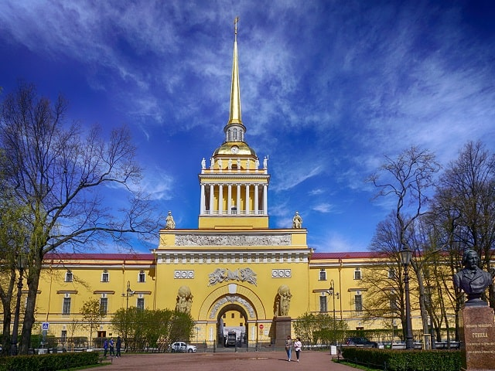

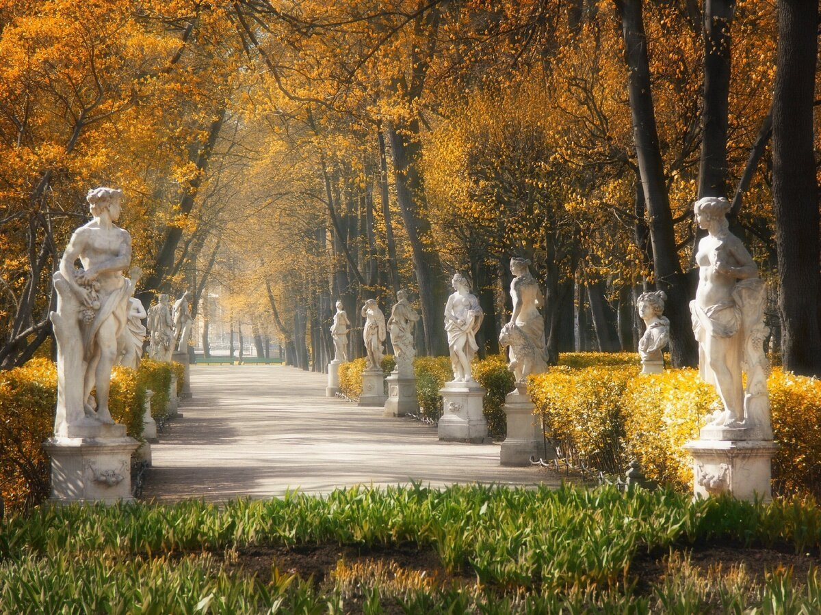

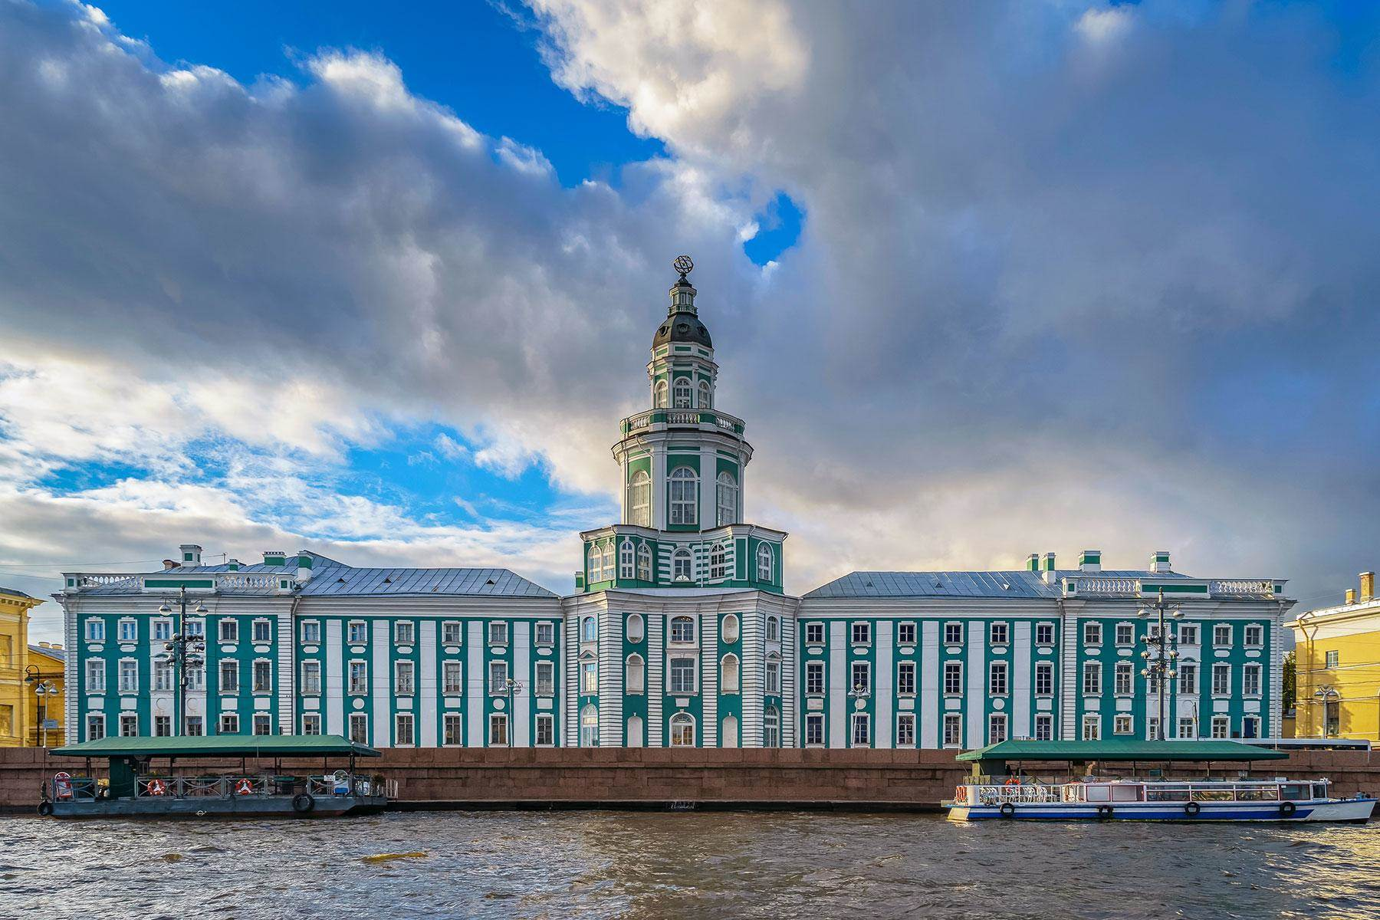

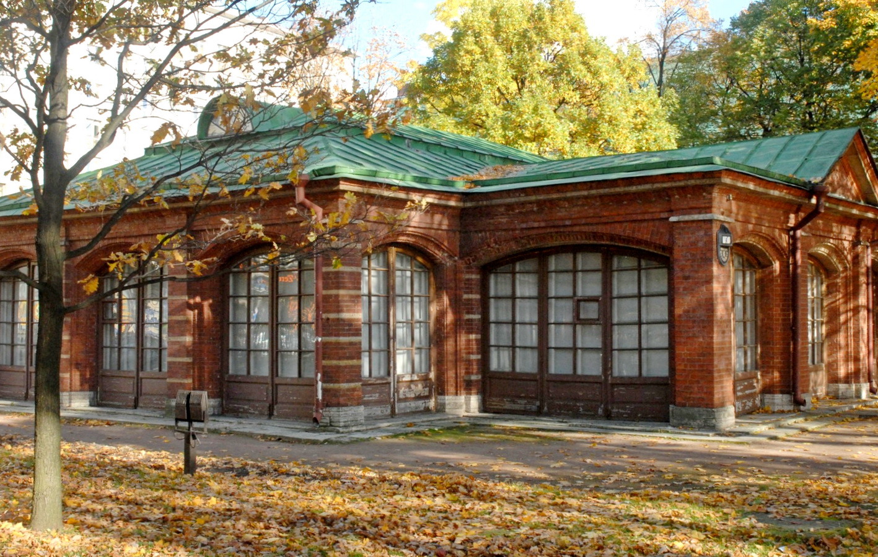

**ПРИЛОЖЕНИЕ 2: силуэты и иллюстрации к ним**

**C:\Users\User\Desktop\конкурс\к конкурсу музруков\Новая папка\ЗАНЯТИЕ\ОТКРЫТОЕ ЗАНЯТИЕ\александрийский столп (с).jpg** 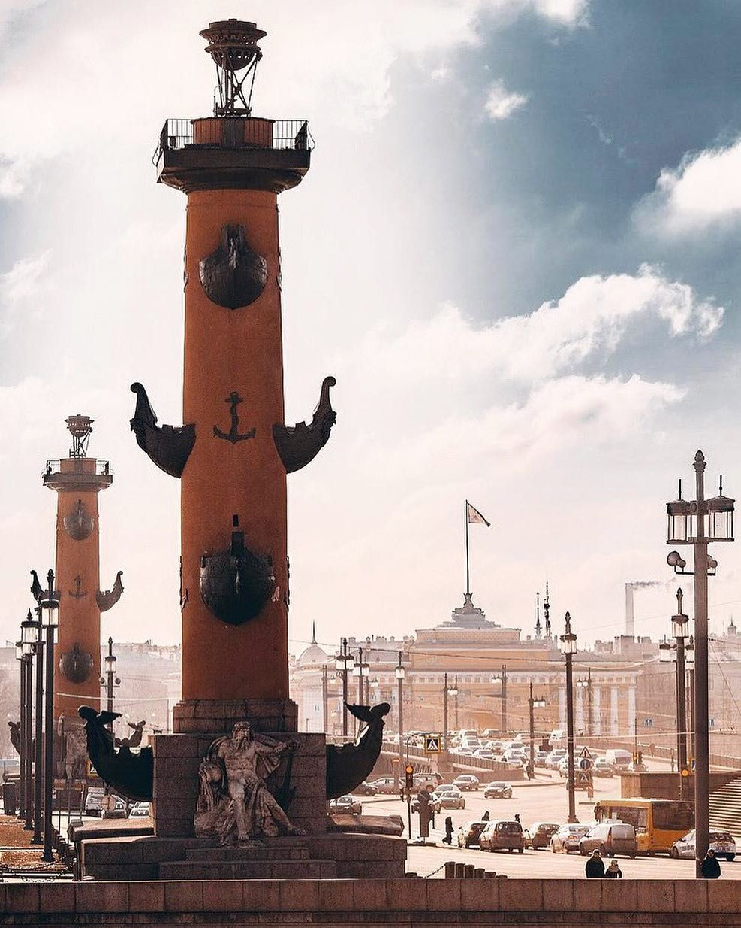 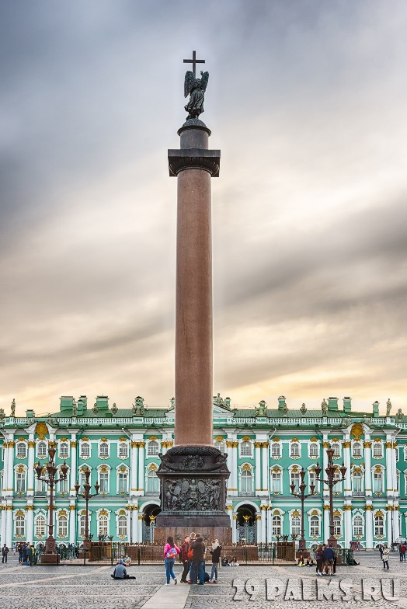

 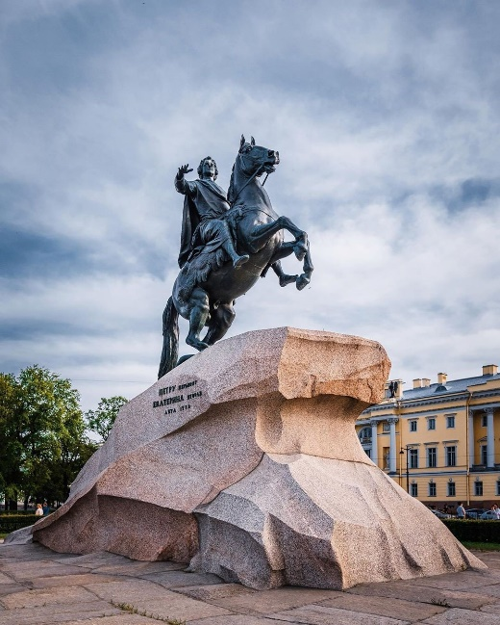 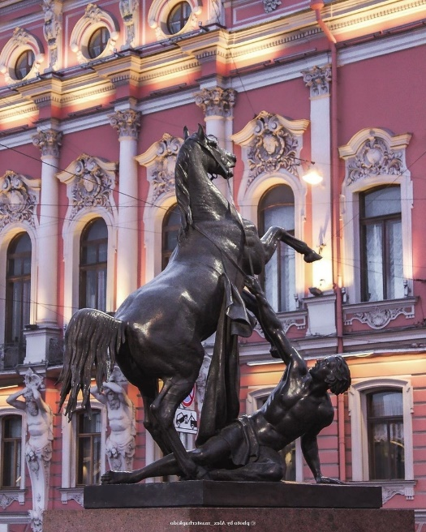

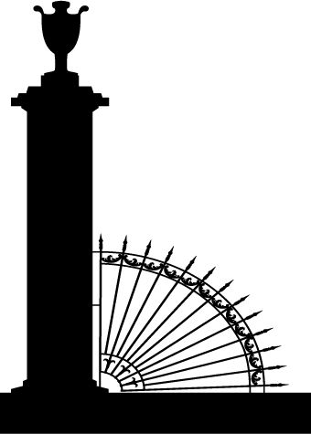 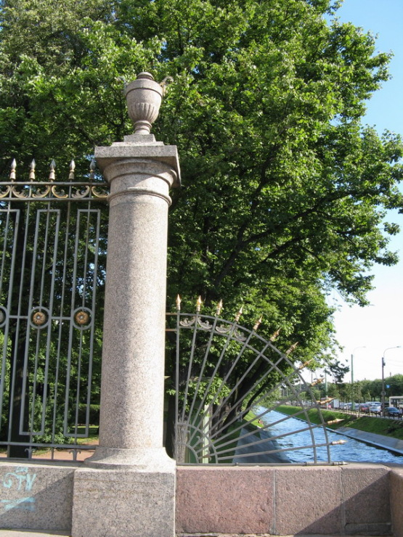 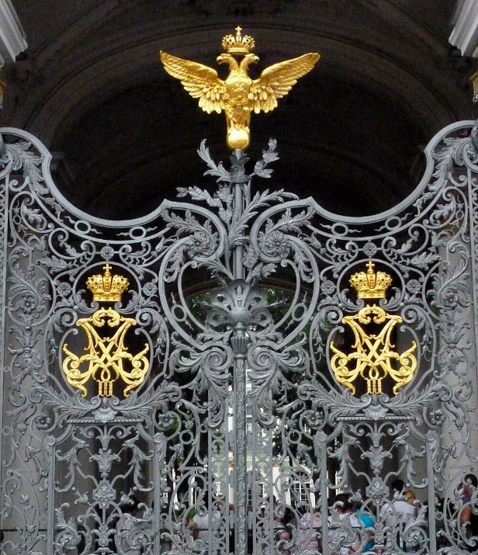

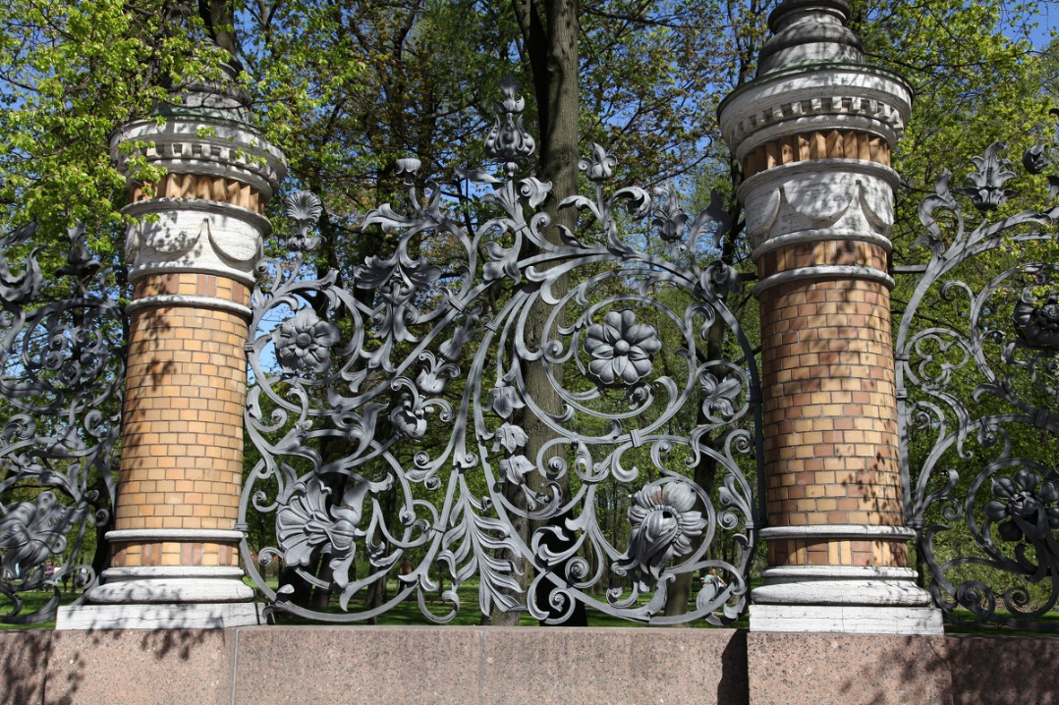



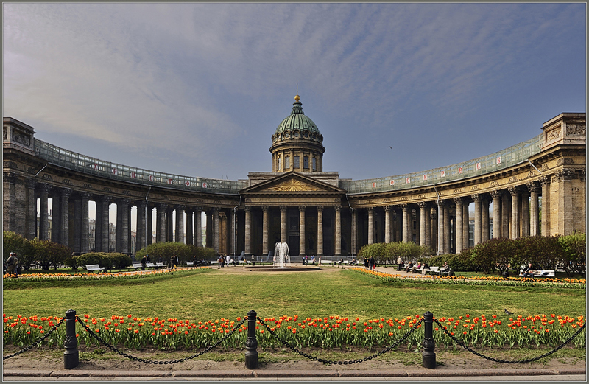

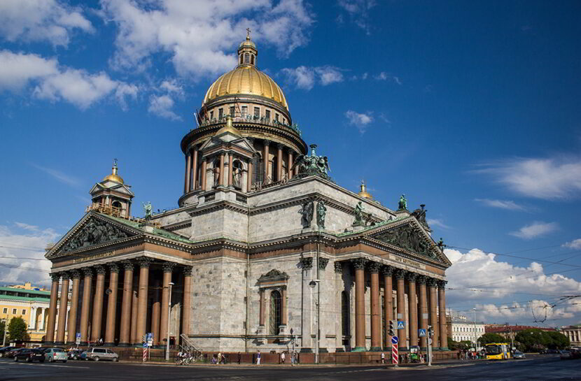 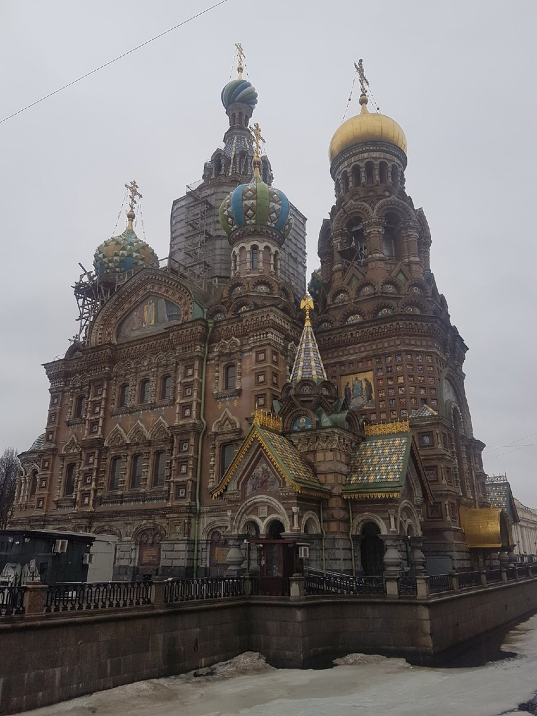

**ПРИЛОЖЕНИЕ 3: портреты композиторов**

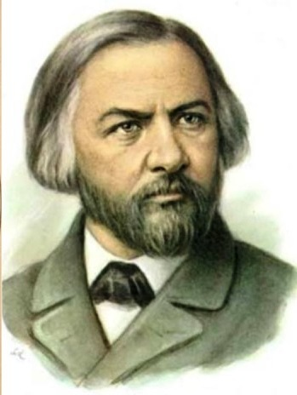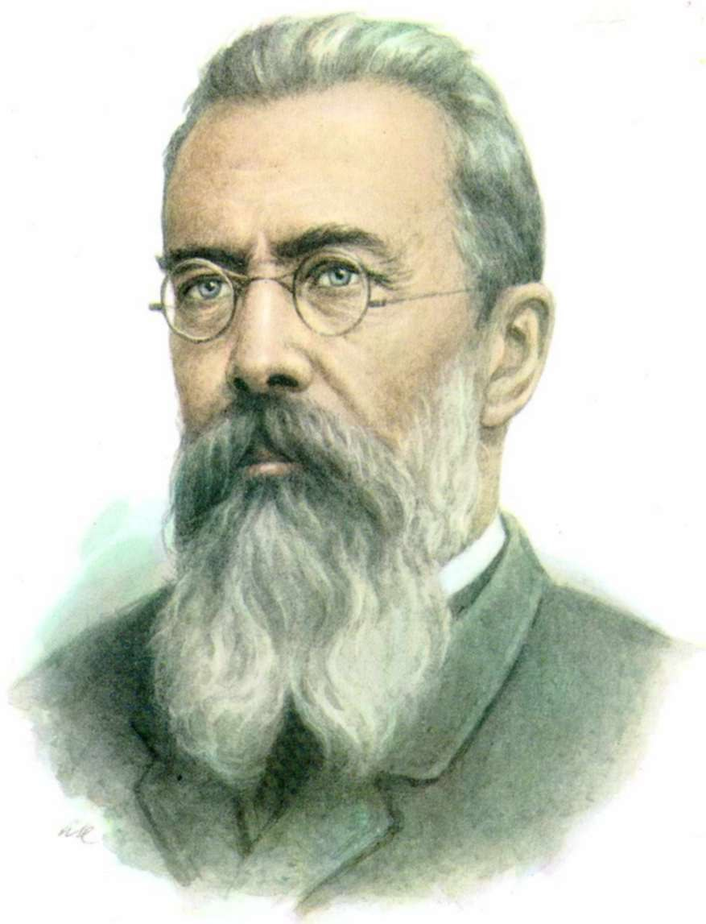

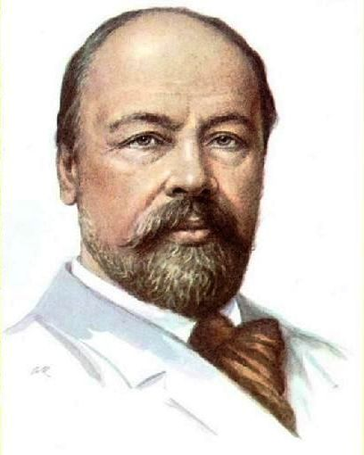 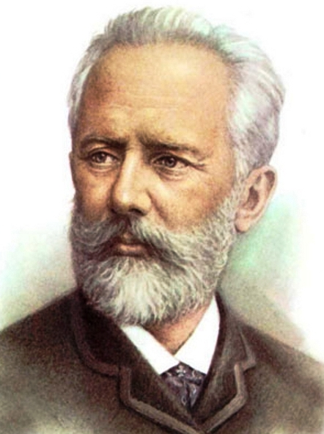

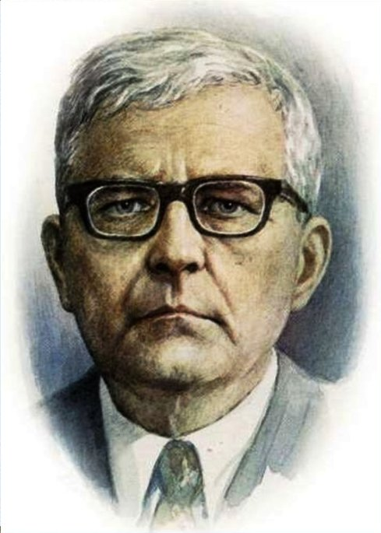 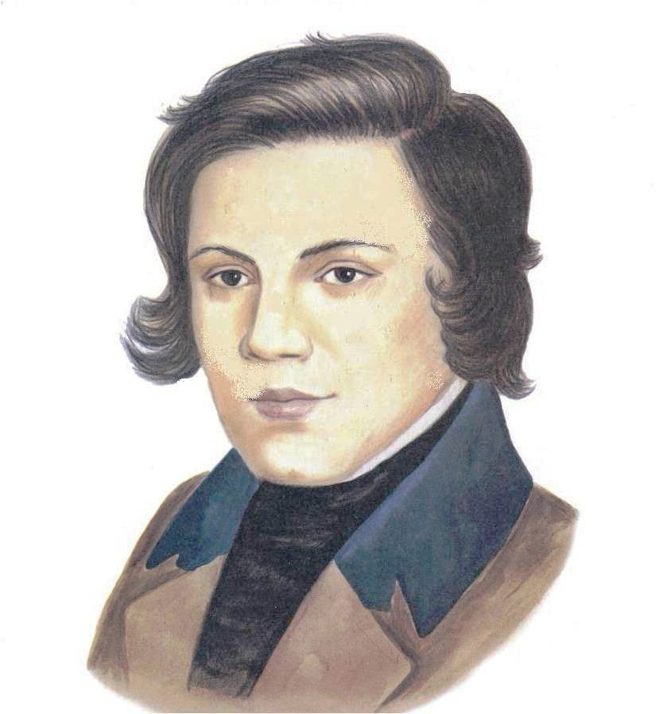

ПРИЛОЖЕНИЕ 4: ключи

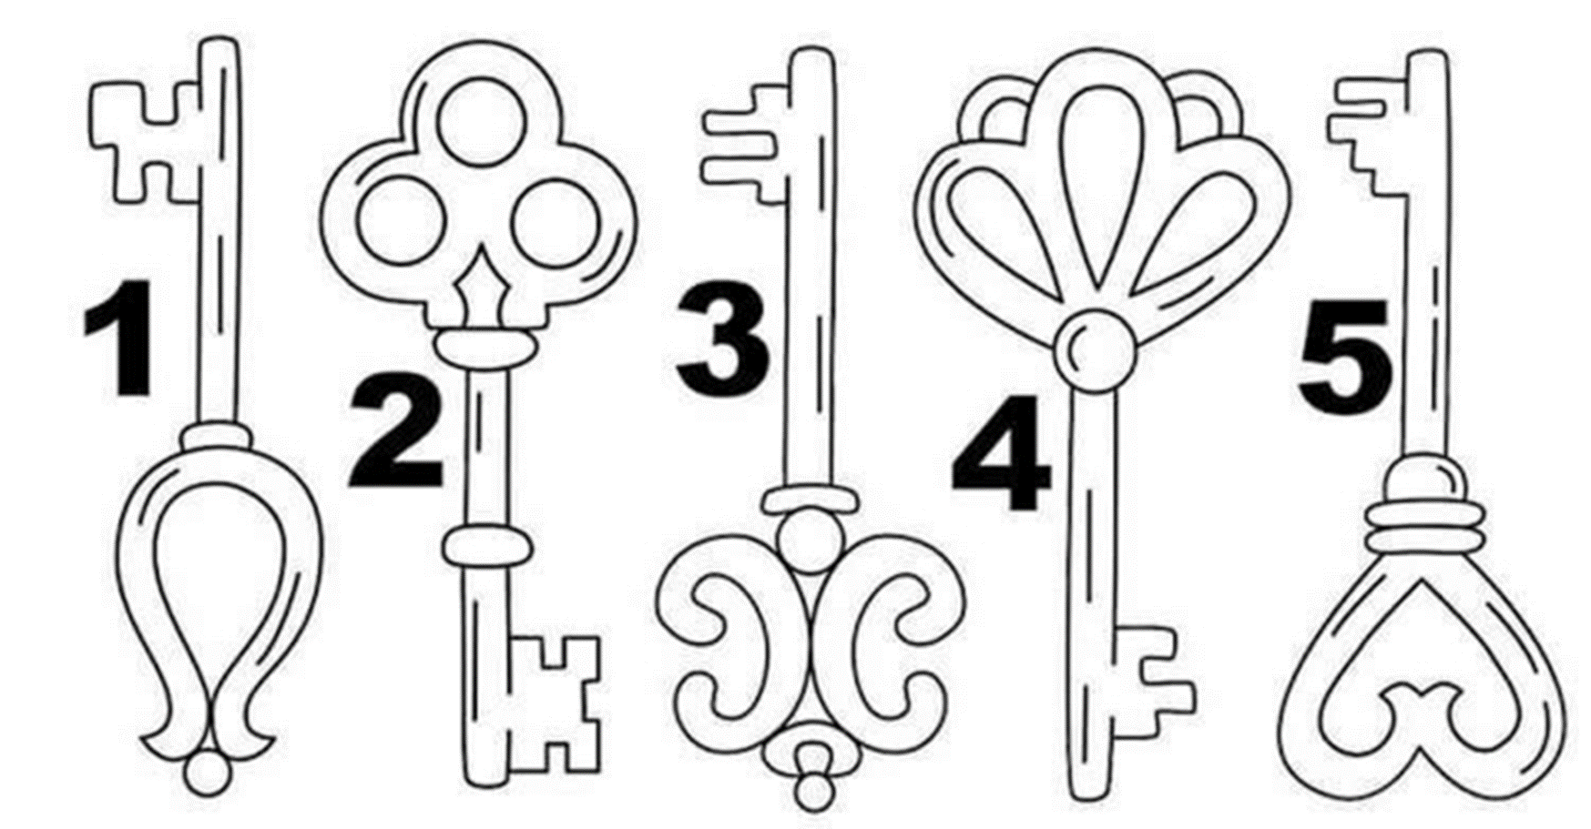

ПРИЛОЖЕНИЕ 5: раскраски

